ДОГОВОР № _____
купли-продажи недвижимого имущества

г.__________________ «___»_________ 20__г.

Публичное акционерное общество «Сбербанк России» (ПАО Сбербанк), именуемое в дальнейшем «Продавец», в лице ___________________________, действующего на основании _____________________, с одной стороны, и
__________ именуемый в дальнейшем «Покупатель» в лице _____________________, действующего на основании ____________________________, с другой стороны, совместно именуемые далее «Стороны», а каждая в отдельности «Сторона», заключили настоящий договор (далее – «Договор») о нижеследующем:

- Предмет Договора

  - Продавец обязуется передать в собственность Покупателя, а Покупатель принять и оплатить следующее недвижимое имущество (далее – «Имущество»):
    - Помещение, назначение: нежилое, площадь: 346,5 кв. м, этаж № 1, кадастровый номер: 63:09:0101159:10347 (далее – «Объект»).
Объект расположен по адресу: РФ, Самарская область, г. Тольятти, Автозаводский р-н, Кулибина, д. 6-Б, нежилое помещение 1.
Объект принадлежит Продавцу на праве собственности, о чем в Едином государственном реестре недвижимости сделана запись о регистрации № 63:09:0101159:10347-63/009/2019-1 от 20.06.2019.
План Объекта приведен в Приложении № 1 к Договору.
    - Долю 3465/4611 в праве долевой собственности на земельный участок (далее – «Доля в праве на Земельный участок») со следующими характеристиками: категория земель: Земли населенных пунктов, вид разрешенного использования: Для дальнейшей эксплуатации здания сбербанка (зона № Ж-4), площадь 3 378,0 кв.м (далее – «Земельный участок»).
Кадастровый номер Земельного участка: 63:09:0101159:25.
Земельный участок расположен по адресу: Самарская обл., г. Тольятти, р-он Автозаводский, бул. Кулибина, квартал 2, д. 6б.
Доля 3465/4611 в праве на Земельный участок принадлежит Продавцу, о чем в Едином государственном реестре недвижимости сделана запись о регистрации № 63:09:0101159:25-63/009/2019-3 от 30.12.2019.
  - Продавец гарантирует, что на момент заключения Договора Имущество в споре или под арестом не состоит, не является предметом залога и не обременено (не ограничено) никакими другими правами третьих лиц, прямо не указанными в Договоре, за исключением следующего: доля 1146/4611 в праве на Земельный участок принадлежит Лихачеву Н.Н., о чем в Едином государственном реестре недвижимости сделана запись о регистрации № 63:09:0101159:25-63/009/2019-2 от 30.12.2019.
В отношении Земельного участка заключено соглашение об определении порядка пользования земельным участком № Кул-6Б-ЗУ от 17.01.2020 (далее – «Соглашение о пользовании Земельным участком»), которое является Приложением № 2 к настоящему Договору. Продавец уступает, а Покупатель принимает все права и обязательства стороны по Соглашению о пользовании Земельным участком.
Продавец обязуется сохранить такое положение Имущества до перехода права собственности на него к Покупателю.
  - Продавец не имеет перед третьими лицами просроченных долгов по оплате коммунальных, эксплуатационных, хозяйственных услуг и по иным платежам по Имуществу.
  - Стороны подтверждают, что указанные в п.1.1 Договора данные позволяют определенно установить Имущество, подлежащий передаче Покупателю.

- Срок действия Договора

  - Договор признается заключенным в момент подписания его Сторонами и действует до полного исполнения Сторонами своих обязательств по Договору.

- Порядок передачи Имущества

  - Продавец не позднее «31» января 2026 г. при условии поступления на счет Продавца в полном объёме денежных средств в оплату стоимости Имущества (в соответствии с пунктом 4.3 Договора) передает Покупателю Имущество по акту приема-передачи, составленному по форме Приложения № 3 к Договору.
  - Риск случайной гибели и случайного повреждения Имущества (его части) переходит к соответствующей Стороне с момента передачи ей Имущества (его части) по акту приема-передачи.
  - Право собственности на Имущество переходит к Покупателю с момента государственной регистрации перехода права собственности в органе, осуществляющем государственный кадастровый учет и государственную регистрацию прав (далее – «орган регистрации прав»).
  - В случае приостановления/отказа по решению органа регистрации прав государственной регистрации перехода права собственности на Имущество от Продавца к Покупателю, Стороны обязуются предпринять все зависящие от них действия, необходимые для продолжения/возобновления государственной регистрации в соответствии с условиями Договора. При невозможности осуществления перехода права собственности в разумный срок (разумными мерами), но не более 60 (шестидесяти) календарных дней, любая из Сторон вправе в одностороннем внесудебном порядке отказаться от исполнения Договора и расторгнуть его путем направления другой Стороне письменного уведомления с указанием даты расторжения Договора.
  - В случае расторжения Договора по основанию, указанному в пункте 3.4 Договора, Покупатель обязан в течение 5 (пяти) рабочих дней с даты расторжения Договора, указанной в соответствующем уведомлении, передать (вернуть) Продавцу по акту приема-передачи (возврата) Имущества (в состоянии, в котором Покупатель принимал Имущество от Продавца в соответствии с пунктом 3.1 Договора), а Продавец обязуется возвратить Покупателю уплаченные им за Имущество денежные средства в течение 5 (пяти) рабочих дней с даты подписания данного акта приема-передачи (возврата) Имущества.

- Оплата по Договору

  - Стоимость Имущества по Договору составляет: ________ (____________) ________ рублей, включая НДС (20 %), в том числе:
4.1.1. Стоимость Объекта - ________ (____________) ________ рублей, включая НДС (20 %) ________ (____________) ________ рублей;
4.1.2. Стоимость Доли в праве на Земельный участок - ________ (____________) ________ рублей. НДС не облагается на основании подпункта 6 пункта 2 статьи 146 НК РФ.
  - Оплата Имущества осуществляется Покупателем в следующем порядке:
    - Задаток, уплаченный Покупателем организатору торгов в форме аукциона _______________ на основании договора о задатке от _________ № ____, в размере ________ (____________) ________ засчитывается в счет исполнения Покупателем обязанности по уплате стоимости Имущества, а именно:
- сумма в размере __________ (________), в том числе НДС __________ (________) в счет цены Объекта;
- сумма в размере __________ (________), в счет цены Доли в праве на Земельный участок. НДС не облагается на основании подпункта 6 пункта 2 статьи 146 НК РФ.
    - Оплата оставшейся части стоимости Имущества в размере ________ (____________) ________ рублей, включая НДС (20 %), которая состоит из:
- оставшейся части цены Объекта в размере __________ (________), в том числе НДС __________ (________);
- оставшейся части цены Доли в праве на Земельный участок в размере __________ (________) рублей . НДС не облагается на основании подпункта 6 пункта 2 статьи 146 НК РФ;
осуществляется Покупателем единовременно, в полном объеме, в срок не позднее «20» января 2026 г.
  - Расчеты по Договору производятся в рублях, путем безналичного перечисления денежных средств на счет Продавца, указанный в разделе 13 Договора.
  - Датой исполнения обязательств Покупателя по оплате Имущества считается дата поступления денежных средств на счет Продавца, указанный в разделе 13 Договора.
  - Расходы, связанные с государственной регистрацией перехода права собственности на Имущество, несет Покупатель в установленном законодательством Российской Федерации порядке.
  - Счет-фактура предоставляется в порядке и в сроки, установленные законодательством Российской Федерации.
  - Покупатель обязан возместить Продавцу в полном объёме расходы, включая НДС, связанные с содержанием Имущества (коммунальные, эксплуатационные расходы), за период со дня подписания акта приема-передачи, указанного в пункте 3.1 Договора, до дня заключения Покупателем коммунальных, эксплуатационных и иных договоров по Имуществу в срок не позднее 5 (пяти) рабочих дней со дня получения от Продавца счета и копий подтверждающих документов, в том числе платежных документов, предъявленных соответствующими организациями (счет, счет-фактура и т.д.).
  - По истечении 2 (двух) месяцев с даты государственной регистрации перехода права собственности по Договору Продавец вправе прекратить осуществление платежей по коммунальным, эксплуатационным и иным договорам в отношении Имущества.
  - Покупатель обязан возместить Продавцу расходы на уплату налога на имущество за период со дня подписания акта приема-передачи, указанного в пункте 3.1 Договора, до даты государственной регистрации перехода права собственности на Имущество, в срок не позднее 5 (пяти) рабочих дней со дня получения от Продавца счета/расчета и копий подтверждающих документов, в том числе платежных документов. При этом сумма возмещения указанных расходов Продавца рассчитывается следующим образом:
а) если переход права собственности зарегистрирован после 15-го числа соответствующего месяца – сумма возмещения рассчитывается за количество дней с даты подписания акта приема-передачи Имущества, по последний календарный день месяца, в котором зарегистрирован переход права собственности, исходя из фактически возникших у Продавца налоговых обязательств в данном месяце в соответствии с пунктом 5 статьи 382 НК РФ (налог на имущество);
б) если переход права собственности зарегистрирован до 15-го числа соответствующего месяца включительно – сумма возмещения рассчитывается за количество дней с даты подписания акта приема-передачи Имущества до 1 (первого) числа месяца, в котором зарегистрирован переход права собственности на Имущество;
в) если акт приема-передачи Имущества подписан и переход права собственности зарегистрирован до 15-го числа (включительно) того же месяца – расходов у Продавца, подлежащих возмещению Покупателем, не образуется в силу пункта 5 статьи 382 НК РФ (налог на имущество).

- Права и обязанности Сторон

  - Стороны обязуются:
    - В течение 5 (пять) календарных дней со дня подписания акта приема-передачи, указанного в пункте 3.1 Договора, совместно представить документы в орган регистрации прав и осуществить иные действия, необходимые для государственной регистрации перехода права собственности на Имущество к Покупателю по Договору.

  - Продавец обязуется:
    - Одновременно с подписанием акта приема-передачи, указанного в пункте 3.1 Договора, осуществить передачу Покупателю всей имеющейся документации, относящейся к Имуществу, а также имеющихся документов, необходимых Покупателю для заключения коммунальных, эксплуатационных, хозяйственных и иных договоров, связанных с содержанием Имущество.
    - При выплате дохода Покупателю Продавец, исполняя роль налогового агента в соответствии со статьей 226 НК РФ, обязан удержать из сумм, причитающихся Покупателю, налог на доходы физических лиц (НДФЛ) по установленной законодательством Российской Федерации ставке и осуществить расчеты с бюджетом в порядке и сроки, установленные пунктами 4 и 6 статьи 226 НК РФ.

  - Покупатель обязуется:
    - Принять и оплатить Имущество в порядке и на условиях, установленных Договором.
    - С даты (включая эту дату) подписания акта приема-передачи, указанного в пункте 3.1 Договора, нести коммунальные, эксплуатационные, хозяйственные и иные расходы по Имуществу.
    - В течение 2 (двух) месяцев со дня регистрации перехода на Покупателя права собственности на Имущество переоформить договоры на коммунальные, эксплуатационные, хозяйственные и иные услуги, связанные с содержанием Имущества.
    - Возместить Продавцу в полном объёме расходы, включая НДС (если применимо), связанные с содержанием Имущества, указанные в пунктах 4.7 и 4.9 Договора.

- Ответственность Сторон

  - При неисполнении или ненадлежащем исполнении обязательств по Договору Стороны несут ответственность в соответствии с законодательством Российской Федерации и условиями Договора.
  - В случае нарушения Покупателем срока оплаты Имущества, установленного в пункте 4.2 Договора, Покупатель уплачивает Продавцу, по требованию последнего, неустойку в размере 0,3 % (ноль целых трех десятых процента), включая НДС (если применимо), от суммы просроченного платежа за каждый календарный день просрочки.
  - В случае нарушения Покупателем срока оплаты Имущества, установленного в пункте 4.2 Договора, более чем на 60 (шестьдесят) календарных дней, Продавец имеет право в одностороннем внесудебном порядке отказаться от исполнения Договора и расторгнуть его путем направления Покупателю письменного уведомления с указанием даты расторжения Договора.
  - В случае нарушения по вине Продавца срока передачи Имущества, установленного в пункте 3.1 Договора, Продавец уплачивает Покупателю, по письменному требованию последнего, неустойку в размере 0,1% (ноль целых одной десятой процента), включая НДС (если применимо), от общей стоимости Имущества, указанной в пункте 4.1 Договора, за каждый календарный день просрочки, но не более 10 % (десяти процентов) от этой стоимости.
  - В случае, если Покупатель не по вине Продавца не принимает Имущество в соответствии с пунктом 5.3.1 Договора, то Покупатель уплачивает Продавцу, по требованию последнего и в установленные в нем сроки, неустойку в размере 0,3 % (ноль целых трех десятых процента), включая НДС (если применимо), от общей стоимости Имущества, указанной в пункте 4.1 Договора, за каждый календарный день просрочки, а также Продавец имеет право в одностороннем внесудебном порядке отказаться от исполнения Договора и расторгнуть его путем направления Покупателю письменного уведомления с указанием даты расторжения Договора.
  - В случае уклонения от исполнения обязанностей, предусмотренных пунктом 5.1.1 Договора, Сторона, нарушившая Договор, обязана уплатить другой Стороне неустойку в размере 0,1 % (ноль целых одной десятой процента), включая НДС (если применимо), от общей стоимости Имущества, указанной в пункте 4.1 Договора, за каждый календарный день просрочки.
  - В случае уклонения от исполнения обязанностей, предусмотренных пунктом 5.1.1 Договора, более чем на 30 (тридцать) календарных дней, Сторона, не нарушившая Договор, имеет право в одностороннем внесудебном порядке отказаться от исполнения Договора и расторгнуть его путем направления другой Стороне письменного уведомления с указанием даты расторжения Договора.
  - В случае нарушения сроков возврата Имущества (пункт 7.3 Договора) при расторжении Договора, в том числе при одностороннем отказе от его исполнения, Покупатель обязан в сроки, установленные в требовании Продавца, уплатить Продавцу неустойку в размере 0,1 % (ноль целых одной десятой процента), включая НДС (если применимо), от общей стоимости Имущества, указанной в пункте 4.1 Договора, за каждый календарный день просрочки, а в случае невозврата Имущества в течение 10 (десяти) рабочих дней с даты расторжения Договора, в том числе при одностороннем отказе от его исполнения – дополнительный штраф в размере 3 % (трех процентов), включая НДС (если применимо), от общей стоимости Имущества, указанной в пункте 4.1 Договора.
  - В случае возврата Покупателем Имущества при расторжении Договора, в том числе в результате одностороннего отказа от его исполнения, не в том состоянии, в котором он его получил, Стороны фиксируют данные несоответствия в акте приема-передачи и согласовывают сроки и способы устранения недостатков. В случае не устранения (несвоевременного устранения/отказа от устранения) Покупателем выявленных Продавцом недостатков, Продавец вправе устранить их своими силами или с привлечением третьих лиц, а Покупатель обязуется возместить Продавцу все расходы, связанные с устранением данных недостатков, а также уплатить неустойку в виде штрафа в размере 1/12 (одной двенадцатой), включая НДС (если применимо), от общей стоимости Имущества, указанной в пункте 4.1 Договора. Продавец вправе в одностороннем порядке удержать сумму документально подтвержденных расходов и неустойки из денежных средств, подлежащих возврату Покупателю, на что Покупатель выражает свое безусловное согласие.
  - За нарушение обязательств, предусмотренных пунктами 4.10, 4.13 и 5.3.3 Договора, Продавец вправе потребовать от Покупателя уплаты неустойки в размере 0,3 % (ноль целых трех десятых процента), включая НДС (если применимо), от общей стоимости Имущества, за каждый календарный день просрочки, а также потребовать возмещения убытков в полном объеме.
  - Уплата неустойки и возмещение убытков производится в течение 10 (десяти) рабочих дней с даты получения соответствующего письменного требования другой Стороны и не освобождает Стороны от исполнения своих обязательств по Договору.

- Изменение и расторжение Договора

  - Все изменения к Договору действительны, если совершены в письменной форме в виде единого документа, подписанного Сторонами.
  - Договор может быть досрочно расторгнут по соглашению Сторон либо по требованию одной из Сторон в порядке и по основаниям, предусмотренным законодательством Российской Федерации и Договором.
  - При расторжении Договора, в том числе в результате одностороннего отказа от его исполнения, Покупатель обязан передать/вернуть Продавцу по акту приема-передачи Имущество в том же состоянии, в котором он получил его от Продавца (не в худшем состоянии), в течение 10 (десяти) рабочих дней с даты расторжения Договора, а Продавец обязан возвратить Покупателю денежные средства, полученные от Покупателя в оплату Имущества (без каких-либо иных выплат, процентов и компенсаций, за исключением санкций, предусмотренных Договором (при их наличии), в течение 10 (десяти) рабочих дней с даты подписания Сторонами актов приема-передачи Имущества (возврата Имущества Продавцу).
  - До момента регистрации перехода права собственности на Имущество к Покупателю в органе регистрации прав Продавец имеет право в любой момент и без объяснения причин отказаться от исполнения Договора в одностороннем внесудебном порядке путем направления Покупателю письменного уведомления с указанием даты расторжения Договора, без применения к нему каких-либо мер ответственности и компенсации Покупателю каких-либо убытков.

- Обстоятельства непреодолимой силы (форс-мажор)

  - Обстоятельства непреодолимой силы (форс-мажор) – чрезвычайные, непредвиденные и непредотвратимые обстоятельства, возникшие в течение реализации обязательств по Договору, которые Стороны не могли разумно ожидать при заключении Договора, либо избежать или преодолеть, а также находящиеся вне контроля Сторон, которые препятствуют полному или частичному исполнению обязательств по Договору.
  - К обстоятельствам непреодолимой силы (форс-мажору) относятся: война, военные действия, массовые беспорядки, забастовки, эпидемии (эпизоотии), природные катастрофы, стихийные бедствия и т.п., издание актов органов публичной власти, влияющих на выполнение обязательств Сторон, а также другие аналогичные события и обстоятельства.
  - Сторона, не исполнившая или ненадлежащим образом исполнившая свои обязательства по Договору из-за обстоятельств непреодолимой силы, обязана незамедлительно в срок не позднее 3 (трех) рабочих дней уведомить другую Сторону заказным письмом или иным доступным ей способом после наступления форс-мажорных обстоятельств, и разъяснить, какие меры необходимы для их устранения.
  - Несвоевременное уведомление об обстоятельствах непреодолимой силы лишает соответствующую Сторону права на освобождение от ответственности по причине указанных обстоятельств. Обстоятельства непреодолимой силы должны быть подтверждены документально в порядке, предусмотренном законодательством Российской Федерации.
  - Если указанные обстоятельства продолжаются более 6 (шести) месяцев, каждая Сторона имеет право инициировать досрочное расторжение Договора.

- Конфиденциальность

  - По взаимному согласию Сторон в рамках Договора конфиденциальной информацией признаются условия настоящего Договора и любая информация Раскрывающей Стороны, имеющая действительную или потенциальную коммерческую ценность в силу неизвестности ее третьим лицам.
  - При предоставлении конфиденциальной информации в письменной форме (в том числе, электронной форме), на документе, содержащем такую информацию, проставляется ограничительная пометка «Коммерческая тайна» и/или «Конфиденциально».
  - Каждая из Сторон обеспечивает защиту конфиденциальной информации, ставшей доступной ей в рамках Договора, от несанкционированного использования, распространения или публикации. Такая информация не будет передаваться третьим сторонам без письменного разрешения другой Стороны и использоваться в иных целях, кроме выполнения обязательств по Договору.
  - Обязательства Сторон по защите конфиденциальной информации распространяются на все время действия Договора, а также в течение 5 (Пять) лет после прекращения его действия.
  - Не является нарушением режима конфиденциальности предоставление конфиденциальной информации по запросу уполномоченных государственных органов в соответствии с законодательством Российской Федерации. Обо всех случаях предоставления информации Стороны обязаны извещать друг друга.
  - В случае разглашения конфиденциальной информации какой-либо из Сторон, данная Сторона должна возместить другой Стороне понесенный в результате такого разглашения и документально подтвержденный ущерб в соответствии с законодательством Российской Федерации.
- Порядок разрешения споров

  - Все споры, связанные с заключением, толкованием, исполнением и расторжением Договора, будут разрешаться Сторонами путем переговоров. В случае недостижения соглашения в ходе переговоров, заинтересованная Сторона направляет другой Стороне письменную претензию, подписанную уполномоченным лицом. К претензии должны быть приложены документы, обосновывающие предъявленные заинтересованной Стороной требования, и документы, подтверждающие полномочия лица, подписавшего претензию. Сторона, получившая претензию, обязана рассмотреть её и о результатах уведомить в письменной форме заинтересованную Сторону в течение 10 (десяти) рабочих дней со дня получения претензии.
  - В случае неурегулирования спора в претензионном порядке, а также в случае неполучения ответа на претензию в течение срока, указанного в пункте 10.1 Договора, спор передается в суд по правилам подсудности в соответствии с законодательством Российской Федерации.

- Прочие условия

  - Ни одна из Сторон не вправе передавать свои права и обязанности по Договору третьим лицам без предварительного получения письменного согласия на это от другой Стороны.
  - Стороны принимают меры к тому, чтобы между Сторонами постоянно существовала возможность оперативного взаимодействия посредством телефонной, электронной или иной связи (оперативная связь).
  - Все юридически значимые сообщения (заявления, уведомления, требования, претензии и т.п.) должны направляться по адресам Сторон, указанным в разделе 13 Договора, и приобретают юридическую силу с момента доставки адресату, за исключением случаев, отдельно оговоренных в Договоре.
При изменении адресов или иных сведений, имеющих значение для надлежащего исполнения обязательств по Договору, соответствующая Сторона заблаговременно, не позднее 1 (одного) рабочего дня до вступления в силу соответствующих изменений, обязана обеспечить доставку другой Стороне соответствующего уведомления. На Сторону, нарушившую данную обязанность, возлагаются все неблагоприятные последствия и риски отсутствия у другой Стороны актуальной информации, в частности, все юридически значимые сообщения считаются доставленными, а их юридические последствия – возникшими, при условии доставки по предыдущему доведенному до отправителя адресу получателя.
Допустимые способы направления юридически значимых сообщений:
а) через собственного курьера под расписку на копии;
б) через курьерскую службу с описью вложения;
в) по почте с уведомлением о вручении и описью вложения;
г) телеграммой с уведомлением о вручении.
Подтверждение содержания отправления обязательно. Иные способы направления извещений (в том числе по электронной почте или по факсу) допускаются, но не признаются имеющими юридическую силу, за исключением случаев, специально оговоренных в Договоре.
  - При отправке юридически значимого сообщения любым из способов, предусмотренных пунктом 11.3 Договора, оно считается доставленным независимо от наличия у лица, фактически принявшего корреспонденцию от имени адресата, соответствующих полномочий. Такое лицо считается имеющим полномочия на принятие корреспонденции в силу обстановки.
  - Электронные адреса уполномоченных представителей Сторон для направления корреспонденции в рамках Договора:
Продавца: | Покупателя:
  - Об изменении адресов, реквизитов и уполномоченных (ответственных) лиц Стороны незамедлительно информируют друг друга письменно (без оформления единого документа), с предварительным направлением копии письменного сообщения по одному из способов оперативной связи.
  - В ходе исполнения Договора запрещается подключение любого оборудования Покупателя к ИТ-инфраструктуре Продавца, а также допуск работников Покупателя к работе на средствах вычислительной техники и в автоматизированных системах Продавца.
В каждом случае нарушения требований, указанных в настоящем пункте, Покупатель выплачивает Продавцу штрафную неустойку в размере 10 % (десяти процентов), включая НДС (если применимо), от общей стоимости Имущества, а также обязуется в полном объёме возместить убытки, причинённые Продавцу вследствие нарушения требований, указанных в настоящем пункте. Взыскание убытков не лишает Продавца возможности прибегать к любым иным мерам защиты своих прав и интересов, предусмотренных действующим законодательством и соглашением Сторон, в том числе взысканию неустойки в полном размере сверх убытков.
  - В целях недопущения действий коррупционного характера, Стороны обязуются выполнять требования, изложенные в «Антикоррупционной оговорке» (Приложении № 4 к Договору).
  - Договор составлен на русском языке в 2 (двух) экземплярах, имеющих одинаковую юридическую силу: 1 экземпляр – для Покупателя, 1 экземпляр – для Продавца.
  - По вопросам, не урегулированным в Договоре, Стороны руководствуются законодательством Российской Федерации.

- Приложения к Договору

  - Приложение № 1 – План Объекта.
  - Приложение № 2 – Соглашение о пользовании Земельным участком.
  - Приложение № 3 – Форма Акта приема-передачи Имущества.
  - Приложение № 4 – Антикоррупционная оговорка.

- Реквизиты и подписи Сторон:

Продавец:  ПАО Сбербанк | Покупатель:  __________ (сокращенное наименование)
Местонахождение __________  Почтовый адрес _____________  ИНН ___________  Расчетный счет 60311810454000200000  Корр. счет ___________  БИК ___________  ОКВЭД ___________  ОКПО ___________  КПП ___________  ОГРН ___________  Контактный телефон: ___________  e-mail: ___________ | Местонахождение __________  Почтовый адрес ____________  ИНН: ___________  Расчетный счет ___________  Корр. счет ___________  БИК ___________  ОКВЭД ___________  ОКПО ___________  КПП ___________  ОГРН ___________  Контактный телефон: ___________  e-mail: ___________
От Продавца:  Должность  ________________ Ф.И.О.  м.п. | От Покупателя:  Должность  ________________ Ф.И.О.  м.п.

Приложение № 1
к Договору купли-продажи недвижимого имущества от_____ №_____

План Объекта

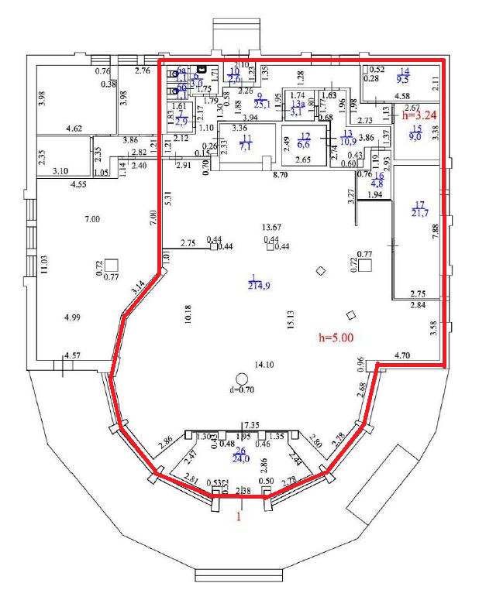

От Продавца:  Должность  ________________ Ф.И.О.  м.п. | От Покупателя:  Должность  ________________ Ф.И.О.  м.п.

Приложение № 2
к Договору купли-продажи недвижимого имущества от_____ №_____

Соглашение о пользовании Земельным участком

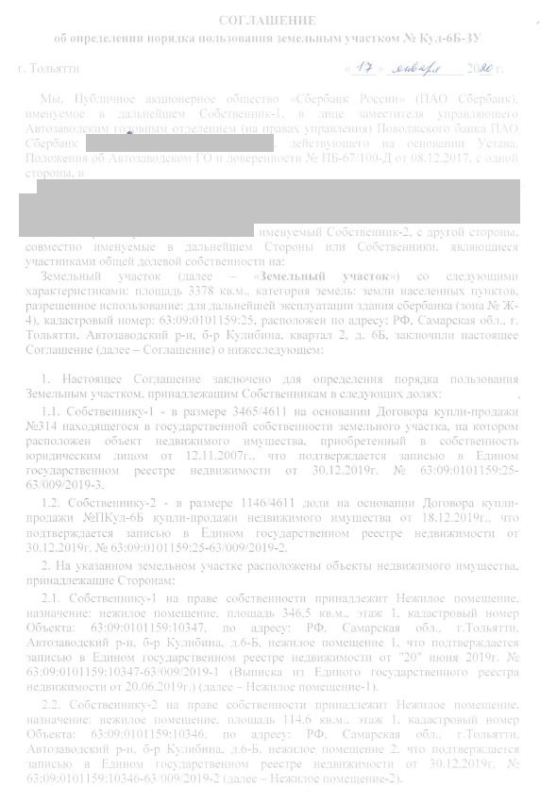
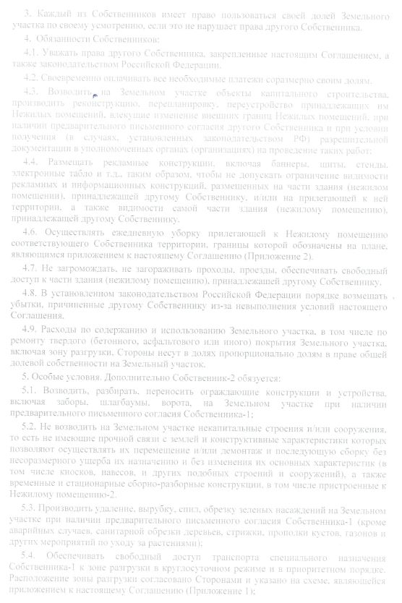
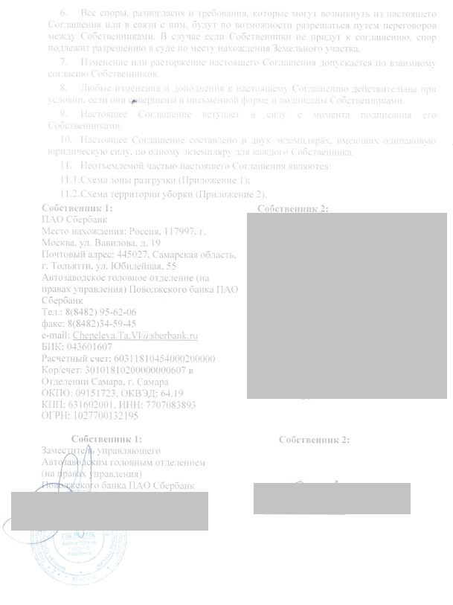
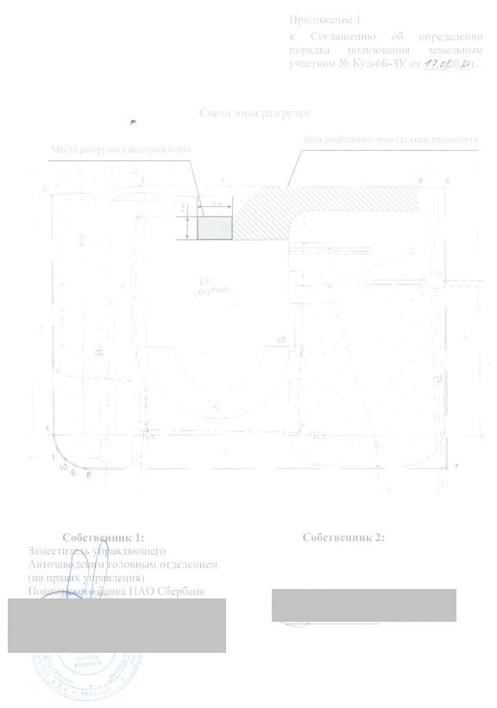
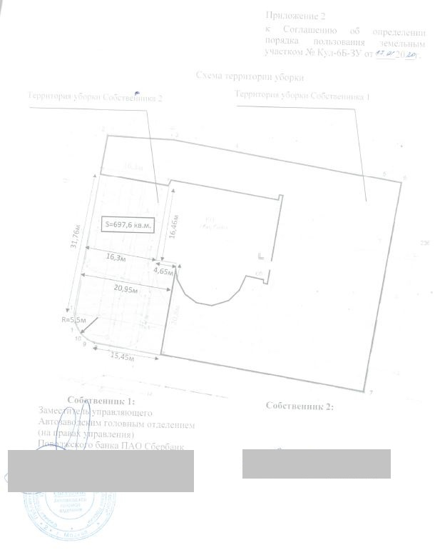
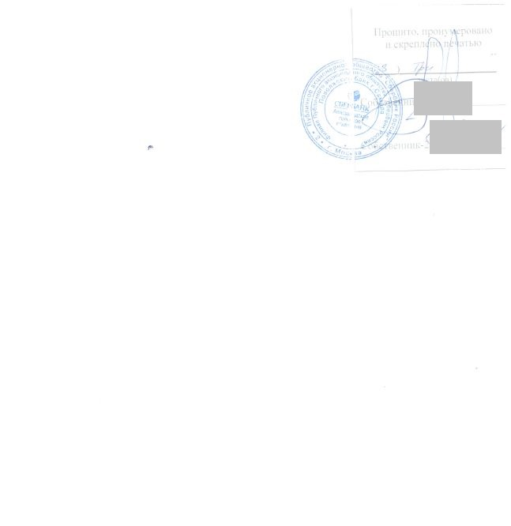

Ознакомлен. Подписи Сторон:

От Продавца:  Должность  ________________ Ф.И.О.  м.п. | От Покупателя:  Должность  ________________ Ф.И.О.  м.п.

Приложение № 3
к Договору купли-продажи недвижимого имущества от_____ №_____

Форма Акта приема-передачи Имущества
__________________________________________________________________

АКТ
приема-передачи Имущества

г.__________________ «___»_________ 20__г.

Публичное акционерное общество «Сбербанк России» (ПАО Сбербанк), именуемое в дальнейшем «Продавец», в лице ______________, действующего на основании _____________________, с одной стороны, и
______________, именуем__ в дальнейшем «Покупатель» в лице ____________________, действующего на основании ___________________________, с другой стороны, совместно именуемые далее «Стороны», а каждая в отдельности «Сторона», составили настоящий акт приема-передачи (далее – «Акт») о нижеследующем:
- На основании договора купли-продажи недвижимого имущества от_____ №_____ Продавец передает Покупателю, а Покупатель принимает следующее недвижимое имущество: _____________ (далее – «Имущество»):
- Объект: _____________.
- Доля в праве на Земельный участок: ___________.
Объект принадлежит Продавцу на праве собственности, о чем в Едином государственном реестре недвижимости сделана запись о регистрации ___________.
Доля в праве на Земельный участок принадлежит Продавцу на праве собственности, о чем в Едином государственном реестре недвижимости сделана запись о регистрации ___________.
- Имущество передается в следующем техническом состоянии:
- фасад и кровля Объекта: _________________________________________________
(указать вид отделки, например – окраска, плитка, др. покрытие)
состояние: __________________________________________________________
(отличное, хорошее, удовлетворительное – указать)
недостатки: _________________________________________________________
(при наличии перечислить недостатки, например, наличие трещин, выбоин, иные повреждения)

- стены: __________________________________________________________________
(указать вид отделки, например – окраска, обои, др. покрытие)
состояние: __________________________________________________________
(отличное, хорошее, удовлетворительное – указать)
недостатки: _________________________________________________________
(при наличии перечислить недостатки, например: наличие трещин, выбоин, иные повреждения)

- потолки: ________________________________________________________________
(указать вид отделки, например: окраска, обои, др. покрытие)
состояние: __________________________________________________________
(отличное, хорошее, удовлетворительное – указать)
недостатки: _________________________________________________________
(при наличии перечислить недостатки, например: наличие трещин, выбоин, иные повреждения)

- полы: ___________________________________________________________________
(указать вид отделки, например: окраска, паркет, плитка, др. покрытие)
состояние: __________________________________________________________
(отличное, хорошее, удовлетворительное – указать)
недостатки: _________________________________________________________
(при наличии перечислить недостатки, например: наличие трещин, выбоин, иные повреждения)

- двери: __________________________________________________________________
(указать материал, вид отделки, например: металлическая, деревянная, др. покрытие)
состояние: __________________________________________________________
(отличное, хорошее, удовлетворительное – указать)
недостатки: _________________________________________________________
(при наличии перечислить недостатки, например: наличие трещин, выбоин, сломан замок/ручка, перекос, иные повреждения)

- окна: ___________________________________________________________________
(указать материал, вид отделки, например: пластиковые, деревянные, алюминиевые, окраска, др. покрытие)
состояние: __________________________________________________________
(отличное, хорошее, удовлетворительное – указать)
недостатки: _________________________________________________________
(при наличии перечислить недостатки, например: наличие трещин, выбоин, сломана/отсутствует ручка, иные повреждения)

- оборудование
№ п/п | Наименование/описание систем | Состояние  (отличное, хорошее, удовлетворительное – указать для каждого вида оборудования)
недостатки: _________________________________________________________
(при наличии перечислить недостатки, повреждения для каждого вида оборудования)

- иное ____________________________________________________________________

________________________________________________________________________.
- Продавец передал Покупателю Объект со следующими показаниями индивидуальных приборов учета:
- электричество: _____________________
- вода (горячая): ____________________
- вода (холодная): ____________________
- иное: ____________________
- Продавец передал Покупателю ключи от замков Имущества в количестве _________.
- Одновременно с Имуществом Продавец передал Покупателю, а Покупатель принял следующую техническую документацию:
№ п/п | Номер/шифр документа | Наименование документа | Кол-во листов | Примечание

От Продавца:  Должность  ________________ Ф.И.О.  м.п. | От Покупателя:  Должность  ________________ Ф.И.О.  м.п.

От Продавца:  Должность  ________________ Ф.И.О.  м.п. | От Покупателя:  Должность  ________________ Ф.И.О.  м.п.

Приложение № 4
к Договору купли-продажи недвижимого имущества от_____ №_____

Антикоррупционная оговорка

1.1. При заключении, исполнении, изменении и расторжении Договора Стороны принимают на себя следующие обязательства:
1.1.1. Стороны, их работники, уполномоченные представители и посредники по Договору не предлагают, не обещают, не требуют, не разрешают предоставление, не предоставляют каких-либо денег, ценных бумаг, иного имущества, не оказывают услуги имущественного характера, не выполняют работы, не предоставляют какие-либо имущественные права, прямо или косвенно, лично или через посредников любым лицам для оказания влияния на действия (бездействие) и/или решения этих и/или других лиц с целью получения каких-либо выгод (преимуществ) или для достижения иных целей.
1.1.2. Стороны, их работники, уполномоченные представители и посредники по Договору не осуществляют действия (бездействие), квалифицируемые применимым законодательством как дача/получение взятки, коммерческий подкуп, посредничество во взяточничестве/коммерческом подкупе, злоупотребление полномочиями, незаконное вознаграждение от имени юридического лица, а также иные действия (бездействие), нарушающие требования применимого законодательства и применимых норм международного права в области противодействия коррупции.
1.1.3. Стороны (i) уведомляют друг друга о ставших известными им обстоятельствах, которые являются или могут явиться основанием для возникновения конфликта интересов; (ii) воздерживаются от совершения действий (бездействия), влекущих за собой возникновение или создающих угрозу возникновения конфликта интересов; (iii) оказывают иное содействие друг другу в целях выявления, предупреждения и предотвращения коррупционных правонарушений и конфликтов интересов в рамках и в связи с отношениями Сторон по Договору.
1.2. Положения пункта 1.1 настоящего Приложения распространяются на отношения, возникшие до его заключения, но связанные с заключением Договора.
1.3. В случае появления у Стороны сведений о фактическом или возможном нарушении другой Стороной, ее работниками, представителями или посредниками по Договору каких-либо положений пунктов 1.1.1-1.1.3 настоящего Приложения (далее – Нарушение коррупционной направленности), такая Сторона обязуется незамедлительно письменно уведомить другую Сторону об этом. Такое уведомление должно содержать указание на реквизиты Договора, описание фактических обстоятельств, связанных с Нарушением коррупционной направленности, которые послужили основанием для направления уведомления. К уведомлению должны быть приложены подтверждающие документы и/или материалы.
Сторона, получившая уведомление, обеспечивает его конфиденциальное рассмотрение, а также направляет другой Стороне мотивированный ответ в течение 30 (тридцати) календарных дней с даты получения уведомления. В случае несогласия Стороны, получившей уведомление, c предоставленными в уведомлении обстоятельствами, связанными с Нарушением коррупционной направленности, которые послужили основанием для направления уведомления и/или подтверждающими документами и/или материалами, в своем ответе она должна привести возражения в отношении направленных сведений о Нарушении коррупционной направленности.
1.4. В случаях (i) получения Стороной от другой Стороны ответа, подтверждающего Нарушение коррупционной направленности, или (ii) отсутствия в полученном Стороной ответе от другой Стороны возражений в отношении направленных сведений о Нарушении коррупционной направленности, Сторона вправе расторгнуть Договор в одностороннем внесудебном порядке, направив письменное уведомление о расторжении.
Договор считается расторгнутым по истечении 10 (десяти) календарных дней с даты получения другой Стороной соответствующего письменного уведомления о расторжении Договора. Сторона, по инициативе которой был расторгнут Договор, в соответствии с положениями настоящего пункта, вправе требовать возмещения реального ущерба, возникшего в результате такого расторжения Договора.

Подписи Сторон

От Продавца:  Должность  ________________ Ф.И.О.  м.п. | От Покупателя:  Должность  ________________ Ф.И.О.  м.п.

Указывается полное и сокращённое наименование Покупателя.
Указывается должность, фамилия, имя, отчество представителя Покупателя.
Указывается наименование и реквизиты документа, на основании которого действует представитель Покупателя.
Если Покупателем является физическое лицо, для него указываются: фамилия, имя, отчество (полностью), паспортные данные. Если физическое лицо не имеет представителя, сведения о представителе не приводятся. Для индивидуального предпринимателя после ФИО указывается: «действующий в качестве индивидуального предпринимателя».
Пункт Договора не указывается в случае, если Покупатель не является физическим лицом.
К доходам физического лица относятся суммы неустойки, выплачиваемые Продавцом в соответствии с пунктами 6.4 и 6.6 Договора, согласно подпункту 10 пункта 1 статьи 208, статье 217, пункту 1 статьи 226 НК РФ, письма Минфина России от 27.08.2021 № 03-04-05/69276 (пункт 2), письма ФНС России от 17.07.2015 № СА-4-7/12693@).
Подключение – действие, последствием которого является передача информации между оборудованием Покупателя и инфраструктурой или средствами вычислительной техники (далее – СВТ) Продавца.
Оборудование – любые устройства, обладающие функционалом по обработке информации (включая ввод, хранение, отображение, поиск, передачу, коммутацию, управление), которые могут быть подключены к СВТ Продавца по интерфейсам (включая беспроводные), предназначенным для передачи данных.
Для договоров с физическими лицами слово «работников» удалить.
Указывается должность, фамилия, имя, отчество представителя Продавца.
Указывается наименование и реквизиты документа, на основании которого действует представитель Продавца.
Указывается полное и сокращенное наименование Покупателя.
Указывается должность, фамилия, имя, отчество представителя Покупателя.
Указывается наименование и реквизиты документа, на основании которого действует представитель Покупателя.
Если Покупателем является физическое лицо, для него указываются: фамилия, имя, отчество (полностью). Если физическое лицо не имеет представителя, сведения о представителе не приводятся. Для индивидуального предпринимателя после ФИО указывается: «действующий в качестве индивидуального предпринимателя».
Если применимо.
Если иное не следует из других положений Договора, термин «конфликт интересов» понимается в значении, определенном в статье 10 Федерального закона от 25.12.2008 № 273-ФЗ «О противодействии коррупции».
Уведомление ПАО Сбербанк направляется в порядке, предусмотренном Договором, по адресу: 121170, Российская Федерация, г. Москва, Кутузовский проспект, д. 32, к. 3, Управление комплаенс ПАО Сбербанк.
Номер (при наличии), дата и заголовок (при наличии).
К ним относятся показания участников и очевидцев событий, письменные документы, переписка посредством электронной почты, sms и мессенджеров, аудио- и видеозаписи и т.п.

